Государственное учреждение образования
«Учебно – педагогический комплекс
ясли сад - средняя школа № 24 г. Борисова»

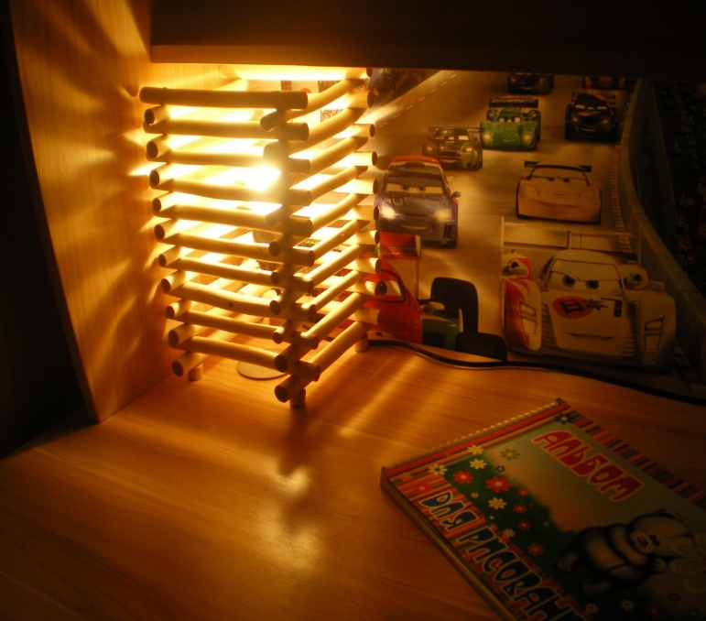

«ПОДАРОК ИЗ ГЛУБИНЫ ВЕКОВ»

Выполнил ученик 4 «А» класса
Гришков Роман

Руководитель
Монич Елена Владимировна

ОГЛАВЛЕНИЕ
ВВЕДЕНИЕ……………………………………………………………………………………………………………
ОСНОВНЫЕ СВОЙСТВА ДРЕВЕСИНЫ…………………………………………
ИЗГОТОВЛЕНИЕ СВЕТИЛЬНИКА…………………………………………………………………….
ЗАКЛЮЧЕНИЕ……………………………………………………………………………………………………….
СПИСОК ЛИТЕРАТУРЫ……………………………………………………………………………………….
РИЛОЖЕНИЕ 1……………………………………………………………………….
ПРИЛОЖЕНИЕ 2……………………………………………………………………..
ПРИЛОЖЕНИЕ 3……………………………………………………………………..

ВВЕДЕНИЕ
Вещи, которые нас окружают, сделаны из различных материалов. А почему бы их не сделать из одного материала?
В нашей семье очень любят изделия из дерева. У нас в квартире есть деревянные изделия, которые папа сделал своими руками. Это наша с братом двухъярусная кровать, кухонный стол, табуретки, разделочные доски, светильники, садовая мебель. (ПРИЛОЖЕНИЕ 2)
Почему кровать у нас из сосны, табуретки из березы, ночник из орешника? Меня уже интересовал вопрос о породах древесины, и папа мне многое объяснил, но я решил расширить свой кругозор и узнать побольше об их свойствах, чтобы самому научиться мастерить.
И вот я решил сделать светильник из дерева для нашей комнаты, так как мы с братьями любим перед сном почитать книги. Но для этого мне необходимо подобрать древесину, которая по своим свойствам подойдёт для изготовления моего светильника.
Появилась необходимость более подробно рассмотреть этот вопрос.
Я предположил, что не все породы древесины одинаково годятся для изготовления светильника.
Цель моей работы: изучение свойств и особенностей древесины различных пород деревьев и выбора материала для изготовления светильника.
Задачи:
- Изучить литературу по теме исследования.
- Проанализировать свойства некоторых пород древесины.
- Составить план изготовления светильника.
- Смастерить светильник.
Для решения поставленных задач я обратился к книге «Если любишь мастерить».

ОСНОВНЫЕ СВОЙСТВА ДРЕВЕСИНЫ
Все породы деревьев подразделяют на хвойные и лиственные. Свойства древесины бывают физические и механические, которые определяют ее строением. Это необходимо знать и учитывать для правильной обработки данного природного материала.
Цвет древесины определяют находящиеся в полостях клеток дубильные, смолистые и красящие вещества
Текстура – естественный рисунок на срезе древесины. Она зависит от породы дерева и направления среза.
Плотность древесины – отношение ее массы к объему. От плотности древесины зависит ее прочность.
Влажность (абсолютная) древесины – количество влаги содержащейся в древесине.
При выборе материала необходимо учитывать его механические свойства.
Твердость – это способность древесины сопротивляться внедрению в нее более твердых тел.
Прочностью называют способность материала сопротивляться разрушению, а также необратимому изменению формы под действием внешних нагрузок.
Раскалываемость – это способность древесины разделяться (расщепляться) вдоль волокон под действием клина и нагрузки.
Разумеется, каждое из вышеперечисленных свойств материала в разных случаях может быть расценено и как достоинство, и как недостаток. Изучив особенности различных пород древесины, я выяснил, что лучше всего подойдёт орешник или лещина. (ПРИЛОЖЕНИЕ 1)

ИЗГОТОВЛЕНИЕ СВЕТИЛЬНИКА
Первое, что нужно было сделать, это представить, как будет выглядеть светильник и сделать его эскиз (рисунок). Потом решить, каких он будет размеров, чтобы он не занимал много места, и в него могла уместиться лампочка.
Затем нужно было решить, какую породу дерева выбрать для изготовления светильника. Поначалу мы хотели выбрать сосну или ель из-за недорогой цены и широкого распространения в нашем районе. Но сосна и ель от тепла могут выделять смолу, и для изготовления нужных деталей нужны профессиональные навыки и сложные инструменты. Мы решили поискать более доступный для наших условий работы материал, и обратились за помощью в лесничество д. Зембин, так как здесь живёт моя бабушка.
Лесничий рассказал нам, что после валки леса остаётся много сучьев от разных пород деревьев. И тогда мы с папой попросили разрешения собрать немного материала для нашего светильника. Для изготовления деталей светильника мне нужны были круглые палочки приблизительно одинаковой толщины и длиной 30 см. Осмотрев оставшиеся после заготовки леса сучья, мы поняли, что берёзовые ветки нам не подходят, потому что на них очень много маленьких сучков, и плохо снимается кора. Осиновые ветви недостаточно ровные и разной толщины. А вот орешник подошёл лучше других – и ветки ровные, и толщина веток почти одинаковая, и кора с них легко снимается, и никакой смолы. Насобирав нужное количество веток, мы отправились домой. Дальше нужно было решить, какими инструментами и приспособлениями я смогу сделать сам мой светильник.
Электроинструментами я пользоваться не умею, и для меня это ещё небезопасно. Я с помощью папы выбрал ручные инструменты: лобзик для распиливания, маленький столярный ножик для снятия коры, наждачная бумага для шлифовки деталей. (ФОТО 1)
Дома при помощи лобзика я напилил заготовок нужной длины.
Папа подсказал мне, что для дальнейшей работы нужно очистить заготовки от коры и высушить. Но прежде можно избавить их от лишней влаги – немного поварить в кастрюле с водой. Мы так и сделали. (ФОТО 2)
Потом, когда заготовки остыли, я очистил их от коры при помощи ножика. (ФОТО 3,4)
После этого мы разложили очищенные от коры заготовки на кухонном козырьке, чтобы они хорошенько высохли. (ФОТО 5)
И на это понадобился целый месяц. А за это время мы с папой купили в хозяйственном магазине провод с электровилкой, выключателем, патроном для лампочки. (ФОТО 6)
Заготовки высохли, и я приступил к шлифовке деталей моего светильника. (ФОТО 7,8)
После шлифовки нужно было соединить детали между собой. Я сразу хотел сделать это при помощи клея, но папа предложил мне более надёжный способ соединения деталей. И на этот раз нам понадобились пассатижи и 4 куска проволоки одинаковой длины, чтобы на них нанизать детали светильника. (ФОТО 9)
Но чтобы их нанизать, нужно было проделать во всех деталях по два отверстия такого диаметра, чтобы они могли свободно одеваться на проволоку. Сделать это мне снова помог папа при помощи электродрели.
(ФОТО 10,11,12)
Когда все отверстия были проделаны, я нанизал все детали на проволоку. (ФОТО 13,14,15,16)
При помощи лобзика и ножика я изготовил крепление для патрона, а из оставшихся заготовок напилил 4 ножки для светильника. (ФОТО 17,18,19,20)
Так как детали, из которых сделан светильник, являются деревянными, их
обработали огнезащитным составом. Потом папа соединил патрон с креплением и при помощи отвёртки и саморезов прикрепил крепление и ножки к уже готовой конструкции. (ФОТО 21,22,23)
Осталось вкрутить лампочку и – СВЕТИЛЬНИК ГОТОВ!!! (ФОТО 24,25,26)

ЗАКЛЮЧЕНИЕ
При изготовлении светильника я более детально ознакомился со многими древесными породами и их свойствами.
Я убедился, что для изготовления моего светильника многие породы дерева, которые можно приобрести, не подходят из-за свойств древесины или из-за способа обработки древесины.
Моя гипотеза подтвердилась. Для изготовления изделия необходимо использовать древесину с соответствующими свойствами. Поэтому для выбора своего изделия я остановился на орешнике.

СПИСОК ЛИТЕРАТУРЫ
- Анджей А., Мрочек А. Ты и твой дом. Если любишь мастерить/ Анджей А. Ватра, 1983.
- Нуча В. Деревообработка, учебник для профессионально-технических училищ/ Нуча В. Техносфера, 2007.
- Пейч Н. Н., Царев Б. С. Сушка древесины/ Пейч Н. Н. Высшая школа, 1985.

